Guía autoaprendizaje N°2 Biología II°Medio
Nombre:_____________________________Curso:__________Fecha:_________
Objetivo de Aprendizaje:
OA1: Explicar cómo el sistema nervioso coordina las acciones del organismo para adaptarse a estímulos del ambiente por medio de señales transmitidas por neuronas a lo largo del cuerpo, e investigar y comunicar sus cuidados, como las horas de sueño, el consumo de drogas, café y alcohol, y la prevención de traumatismos.
Instrucciones:

¿Cómo está organizado el Sistema Nervioso?
Al iluminar los ojos con la linterna, las pupilas se contraen. Esta respuesta o reacción permite regular la cantidad de luz que ingresa a ellos. El sistema nervioso es el encargado de controlar y coordinar esta y muchas otras respuestas de nuestro organismo, permitiéndole adaptarse a diferentes estímulos, tanto internos como del medio ambiente. El sistema nervioso tiene tres funciones: sensorial, pues capta estímulos del ambiente y del interior del organismo; integradora, que consiste en el análisis de la información recibida y la “selección” de la respuesta; y efectora, ya que permite elaborar una respuesta frente al estímulo recibido, mediante la secreción glandular, como salivar ante el aroma de una comida; o la contracción muscular, por ejemplo, cuando se tirita ante la exposición a una baja temperatura.
El sistema nervioso está formado por diferentes órganos y estructuras que están conectadas, anatómica y funcionalmente, entre sí y con los demás órganos y tejidos del cuerpo. Para facilitar su estudio, el sistema nervioso humano se ha dividido en: sistema nervioso central (SNC) y sistema nervioso periférico (SNP), los que funcionan conjuntamente, como una unidad.
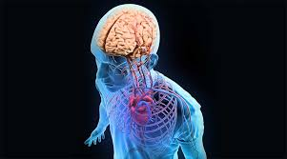

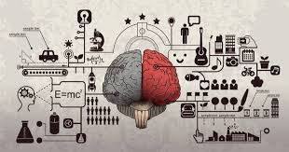

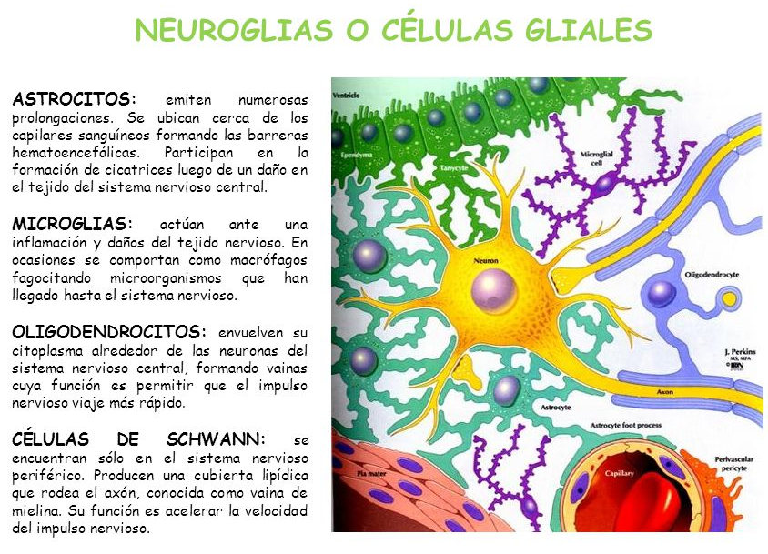
Neuroglias o Células gliales

Partes principales del Sistema Nervioso Central
El SNC está compuesto por el encéfalo, que se encuentra alojado al interior del cráneo y está constituido por el cerebro, el cerebelo, el diencéfalo y el tronco encefálico; y por la médula espinal, que está protegida por la columna vertebral.
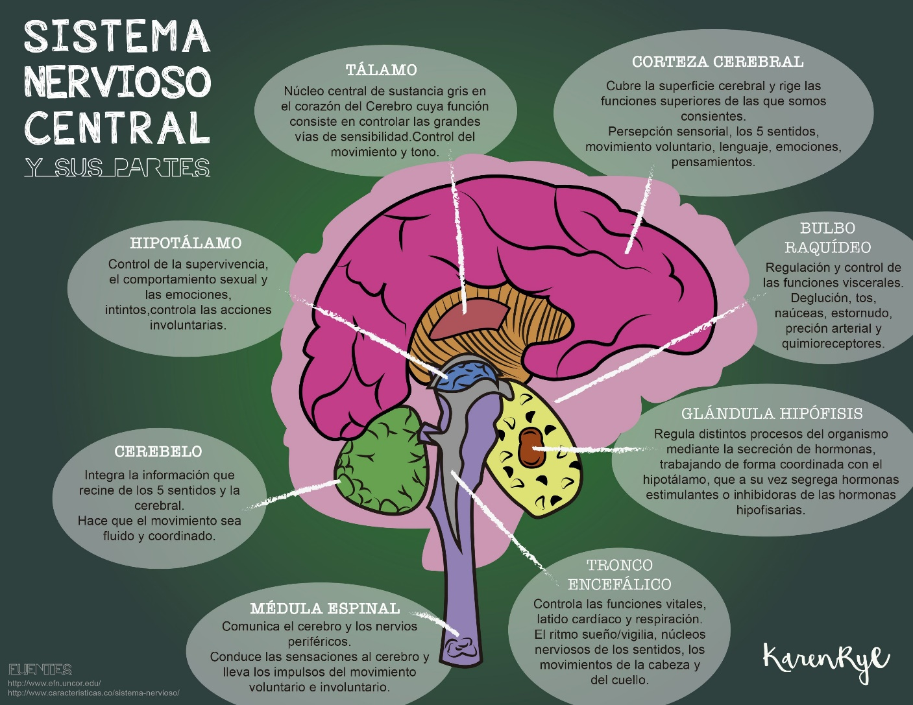

Médula Espinal:

Es una prolongación cilíndrica del encéfalo que lo comunida con el resto del cuerpo, y que se sitúa en el conducto de la columna vertebral. La médula espinal es una centro de transmisión de estímulos, de los receptores sensoriales periféricos hacia el cerebro y desde el cerebro hacia los músculos.
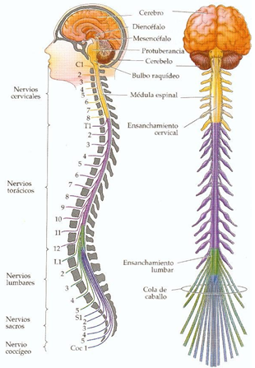
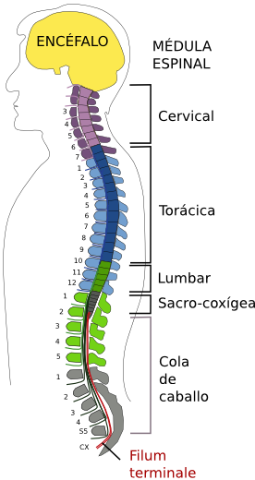

Sistema Nervioso Periférico (SNP)

Gracias a nuestros órganos de los sentidos, podemos captar diferentes estímulos del medio, por ejemplo, al oler una flor. Ahora bien, ¿cómo llega esa información hasta nuestro cerebro? A través del sistema nervioso periférico (SNP). El SNP está
formado por agrupaciones de neuronas que están localizadas fuera del SNC, pero conectadas a este, y que permiten que el encéfalo y la médula espinal se comuniquen con el resto del cuerpo. Las neuronas son las células del sistema nervioso que reciben, conducen y transmiten información nerviosa.
El SNP presenta una división sensorial, que transmite información hacia el SNC;
y una división efectora, que conduce información desde este hacia los músculos las glándulas. La división efectora está compuesta por el sistema nervioso somático (SNS) y el sistema nervioso autónomo (SNA). El primero controla los movimientos voluntarios, es decir, de los músculos esqueléticos, mientras que el segundo regula las respuestas involuntarias, es decir, del corazón, de la musculatura lisa y de las glándulas. El SNA está conformado por el sistema nervioso simpático y parasimpático.

Tanto el sistema nervioso simpático como el parasimpático ejercen su acción prácticamente sobre los mismos órganos, pero sus efectos en ellos son contrarios.
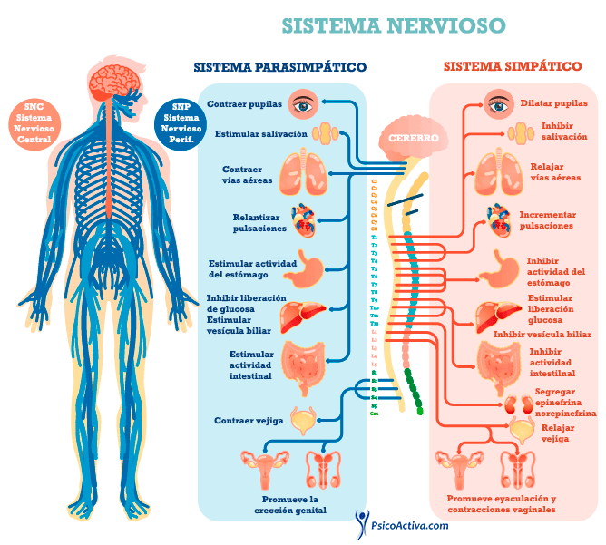
Por ejemplo, cuando pasas por una situación de estrés, se incrementa tu frecuencia cardíaca por acción del sistema nervioso simpático. Posteriormente, cuando la situación estresante ha pasado, tu frecuencia cardíaca disminuye por acción del sistema nervioso parasimpático. El control del sistema nervioso autónomo está a cargo del hipotálamo.
Existen dos tipos de movimientos: los movimientos voluntarios e involuntarios.
En los movimientos voluntarios el cerebro envía un impulso eléctrico a un músculo y este se mueve en función de la orden.
En los movimientos involuntarios el cerebelo o el bulbo envían impulsos eléctricos a los órganos y estos funcionan.
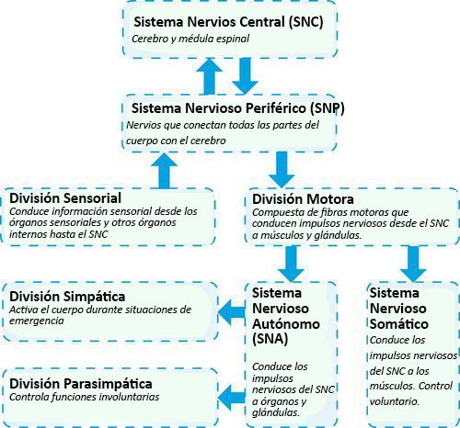

Guía de autoaprendizaje N°1 de Biología II° Medio
Nombre:__________________________________Curso:_________Fecha:___________
Objetivo de Aprendizaje:
OA1: Explicar cómo el sistema nervioso coordina las acciones del organismo para adaptarse a estímulos del ambiente por medio de señales transmitidas por neuronas a lo largo del cuerpo, e investigar y comunicar sus cuidados, como las horas de sueño, el consumo de drogas, café y alcohol, y la prevención de traumatismos.
Instrucciones: Luego de leer antentamente la guía de contenidos, responder la guía de actividades.

- Términos pareados. Relaciona la letra de la definición con el concepto.
- Está formado por el encéfalo y la médula | ____ Médula
- Las células que forman el sistema nervioso se llaman | ____ Mov. Involuntario
- Se encuentra en el centro de la columna vertebral | ____Sist. Nervioso Central
- Controla los actos voluntarios la memoria y sentimientos | ____El cerebro
- Los latidos del corazón es un | ____Neuronas

- Completa el texto con las palaras que se presentan a continuación.
El Sistema Nervioso se compone de dos partes: Sistema ________________(SNC) y Sistema _________________ (SNP). El SNC está formado por el ____________ y la médula___________. El ___________ está formado por una serie de ____________ periféricos que, como si fueran "cables", comunican el _____________ con los __________________ y con los efectores (______________ y glándulas). El ____________________, el cerebelo y otros órganos forman parte del encéfalo.

Músculos - Nervioso Central – encéfalo - Nervioso Periférico - receptores sensitivos – nervios – cerebro - espinal - SNC - SNP

- Señala la función de:
- Microglias

- Oligodendrocitos

- Células Schwann

- Astrocitos

- Marca la alternativa correcta
1. Cuando estas durmiendo, ¿Qué sistema específico es el que actúa regulando las funciones vitales?
- Periférico
- Autónomo central
- Central
- Autónomo parasimpático
- Sistema de reflejo

2. ¿Qué sistema específico regulo los latidos del corazón cuando estás en situación de alerta?
- Central
- Periférico
- Autónomo Simpático
- Autónomo Parasimpático
- Sistema involuntario

3. Cuando tratas de recordar algún lugar o nombre específico, ¿Qué sistema utilizas?
- Central
- Periférico
- Autónomo Parasimpático
- Autónomo Simpático
- Arco reflejo

4. El dolor muscular se asocia al sistema:
- Central
- Autónomo Parasimpático
- Periférico
- Autónomo Simpático
- Ninguna

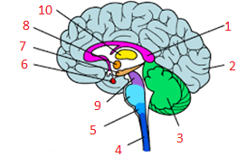
- Observa la imagen e indica el nombre de cada estructura.
6)
7)
8)
9)
10)

